Educación Física y salud 8° básico / Unidad 1 / OA3 / Actividad 3

Flexibilidad

Los estudiantes se sientan con las piernas extendidas y juntas. A la señal, se inclinan hacia adelante y tratan de tomarse los tobillos, evitando flectar las rodillas. Mantienen la posición por 30 segundos al menos. Repiten dos a tres veces. Luego responde la pregunta ¿qué otro tipo de ejercicio podemos hacer para estirar el mismo grupo muscular?

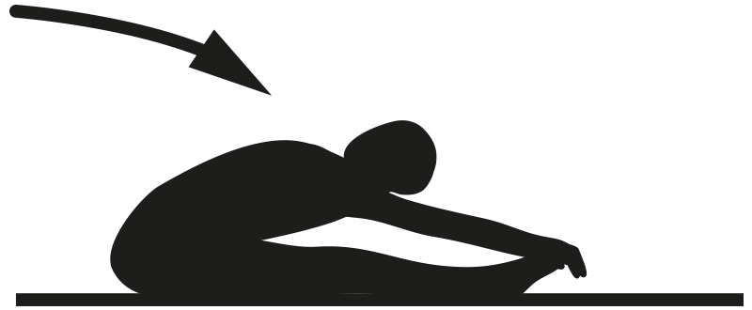

EDUCACIÓN FÍSICA Y SALUD | Programa de Estudio | 8° básico

